

**“Porque todo aquele que se exalta será humilhado,**

**e quem se humilha será exaltado” (Lc 14, 11).**

**Ser parecido com Jesus**

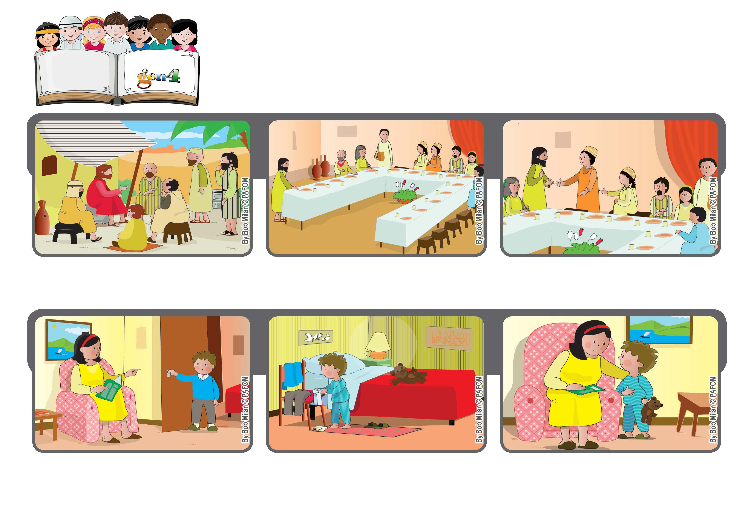

**Outubro 2020**

**Palavra de vida**

**Ato de amor do António da Itália: Um dia, o António pediu ajuda à mãe para vestir o pijama, mas a mãe estava cansada e disse-lhe para se vestir sozinho.**

**O António aceitou e foi vestir o seu pijama e preparou-se para dormir.**

**Jesus, apesar de ser Deus, escolheu colocar-se ao serviço de todos. Também aos seus discípulos ele pediu para serem humildes e deu-lhes um exemplo.**

**Se fores convidado por alguém para um almoço de casamento, não te sentes nos primeiros lugares, mas senta-te nos últimos.**

**Depois, foi ter com a mãe e disse-lhe: “Mãe, oferece este cansaço a Jesus; eu também não tinha vontade de fazer os trabalhos de casa mas, depois, pensei melhor e fiz tudo”.**

**”© PAFOM, Disegni e testo a cura del Centro Gen4”**

**I Gen4 sono i bambini del Movimento dei Focolari di cui Chiara Lubich è la fondatrice.**

**Assim, quando chegar a pessoa que te convidou, dirá: “Amigo, muda-te aqui mais para a frente” e tu ficarás feliz! (cfr. Lc 14, 8-10).**